**1. a) Zjistěte, které tvary číslovky čtyři jsou doloženy v 7. pádě.**

**b) Zjistěte, s kterými výrazy se pojí nejčastěji tvar *čtyřma*. Využijte nástroj Kolokace, kontext stačí od -1 do 1.**

**a) Postup:**

1. Volíme dotaz typu CQL
2. Vložíme tag [tag="C...7.*"], ohraničíme jej kulatými závorkami uvnitř hranatých [(tag="C...7.*")]
3. Dotaz doplníme o (lemma=“čtyři“), s „tagem“ ho spojíme znakem &
4. dostaneme dotaz [(tag="C...7.*")&(lemma="čtyři")], po jeho zadání získáme konkordanci o rozsahu 3290 řádků.
5. Abychom zjistili, jaké tvary v konkordanci jsou, zadáme Frekvenci – slovní tvary.

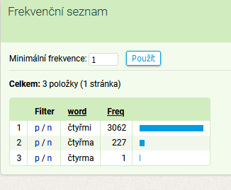

Zjistili jsme, že tvar čtyřma je méně frekventovaný, poměr výskytu je cca 13 : 1.

b) Zadání kolokace.

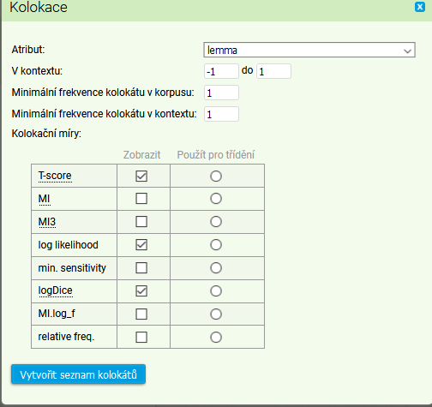¨

Výsledek – seznam kolokátů:

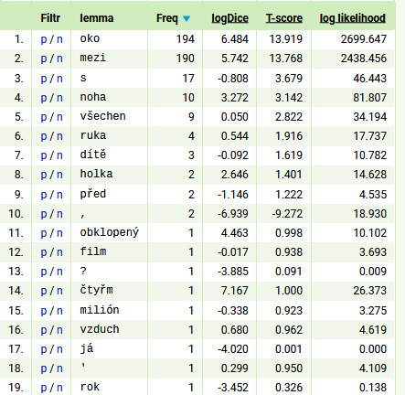

Tj. ověříme si, že nejčastěji se tvar *čtyřma* pojí s předložkou *mezi* a tvarem substantiva *oko*. Abychom zjistili celé spojení *mezi čtyřma + ….,* pokusíme se kliknout na p na řádku se slovem *mezi*. Zjistíme, že na všech řádcích je spojení *mezi čtyřma očima*.

Tvary *čtyřma* se tedy pojí převážně s duálovým tvarem *očima* ve spojení mezi *čtyřma očima*.

Několikrát se vyskytuje tvar *čtyřma* *nohama* a *čtyřma rukama*.

V TĚCHTO TVARECH JE UŽÍTÍ TVARU *ČTYŘMA* SPISOVNÉ.

Např. ve spojení čtyřma dětma, čtyřma holkama jde o tvary nespisovné.

**2. Zjistěte, které imperativní tvary 2. osoby jednotného i množného čísla slovesa *lámat*, *hrabat* jsou doloženy?**

**Co je typické pro většinu imperativních tvarů těchto sloves?**

**SLOVESO LÁMAT**

**Postup:**

1. Volíme dotaz typu CQL
2. Vložíme tag: [tag="Vi.....2.*"]

Jak jsme ho získali:

Slovní druh – detailní určení slovního druhu (slovesný způsob není zvláštní položka) – osobu.

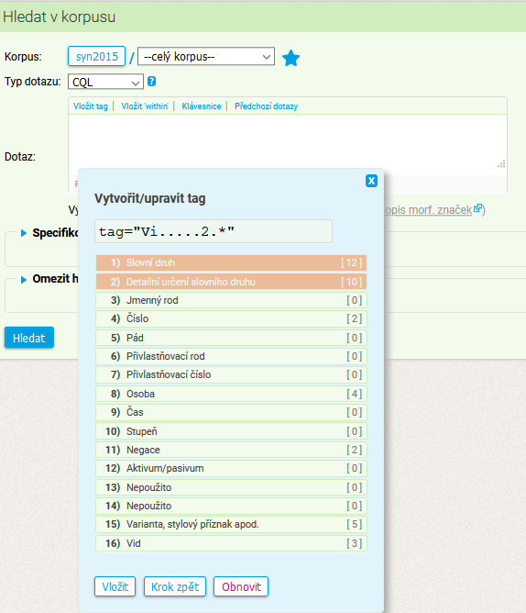

Tag ohraničíme kulatými závorkami uvnitř hranatých [(tag="Vi.....2.*")]

1. Dotaz doplníme o (lemma=“lámat“), s tagem ho spojíme znakem &.
2. Dostaneme dotaz [(tag="Vi.....2.*")&(lemma="lámat")]
3. Abychom zjistili, jaké tvary v konkordanci jsou, zadáme Frekvenci – slovní tvary.

Výsledek:

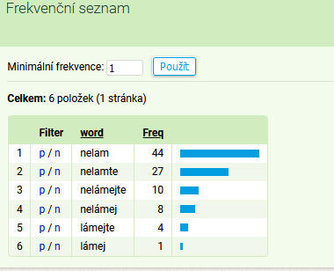

nelam : nelámej = 5,5 : 1

nelamte : nelámejte = cca 3 : 1

V součtu: *nelam, nelamte : nelámej, nelámejte* = 41 : 18 = 4 : 1

Tvary *nelam, nelamte* jsou podle vzoru *brát*.

Tvary *nelámej, nelámejte* jsou podle vzoru *dělat*.

**Pro imperativ slovesa lámat je typický výskyt negovaných tvarů.**

SLOVESO *HRABAT*:

Zkopírujeme dotaz pro sloveso *lámat*, pouze do lemmatu místo *lámat* dosadíme *hrabat*.

NEBO

U dotazového řádku zvolíme Předchozí dotazy, vybereme

[(tag="Vi.....2.*")&(lemma="lámat")] a sloveso *lámat* nahradíme slovesem *hrabat*.

Výsledek:

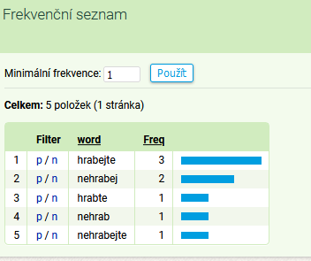

hrabejte : hrabte, = 3:1

nehrabej, nehrabejte : nehrab = 3:1

hrabejte, nehrabej, nehrabejte : hrabte, nehrab = 6:2

Tvary *hrabte*, *nehrab* jsou podle vzoru *brát*

Tvary *hrabejte*, *nehrabej*, *nehrabejte* jsou podle vzoru *dělat*

**Imperativní tvary slovesa *hrabat* mají nízkou frekvenci.**

**Negované tvary mají přenesené významy.**

**3. Zjistěte, jaké tvary má ve 2. pádě jednotného čísla substantivum *sója*.**

1. Volíme dotaz typu CQL
2. Vložíme tag [tag="N..S2.*"], ohraničíme jej kulatými závorkami uvnitř hranatých [(tag="N..S2.*")]
3. Dotaz doplníme o (lemma=“sója“), s „tagem“ ho spojíme znakem &
4. dostaneme dotaz [(tag="N..S2.*")&(lemma="sója")], po jeho zadání získáme konkordanci o rozsahu 97 řádků.
5. Abychom zjistili, jaké tvary v konkordanci jsou, zadáme Frekvenci – slovní tvary.

**Výsledek:**

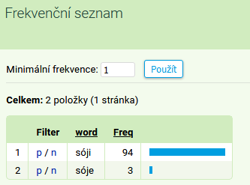

Ve 2. pádě jednotného čísla převažuje u substantiva sója tvar *sóji*, výskyt variantního tvaru *sóje* je zanedbatelný.

**4. Zjistěte, jaké tvary má ve 2. pádě jednotného čísla substantivum *trojúhelník*.**

1. Volíme dotaz typu CQL
2. Vložíme tag [tag="N..S2.*"], ohraničíme jej kulatými závorkami uvnitř hranatých [(tag="N..S2.*")]
3. Dotaz doplníme o (lemma=“trojúhelník“), s „tagem“ ho spojíme znakem &
4. dostaneme dotaz [(tag="N..S2.*")&(lemma="trojúhelník")], po jeho zadání získáme konkordanci o rozsahu 97 řádků.

Abychom zjistili, jaké tvary v konkordanci jsou, zadáme Frekvenci – slovní tvary.

Výsledek:

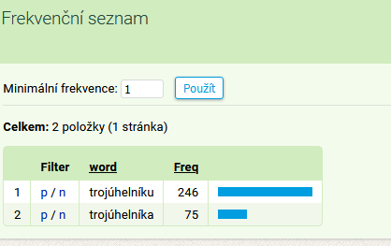

Poměr výskytu trojúhelníku : trojúhelníka = 245 : 75 = cca 3:1